Проект зонирования и дизайна помещений центров образования естественно-научной и технологической направленностей
«Точка роста» в Чукотском автономном округе в 2022 году

Проект зонирования помещений центров образования естественно-научной технологических направленностей «Точка роста» в Чукотском автономном округе в 2022 году разработан на основе помещений Муниципального бюджетного общеобразовательного учреждения «Центр образования села Рыркайпий».

Помещения Центра «Точка роста» | Размещение | Цвет мебели | Основной цвет стен | Акцентный цвет | Цвет настенного фирменного знака  «Точка роста» | Информационная табличка (со знаком национального проекта «Образование» и гербом Министерства просвещения РФ),информационный стенд | Навигационная табличка, информационный стенд у входа в учебное помещение
Химическая и биологическая лаборатории | На базе кабинета/  кабинетов химии/ биологии | Светло-серый | RAL 9001 кремово-белый или RAL 1013 жемчужно-белый | RAL 6017 майский зеленый | Белый | Наличие | Наличие
Физическая лаборатория | На базе кабинета физики | Светло-серый | RAL 9001 кремово-белый или RAL 1013 жемчужно-белый | RAL 2002  алый | Белый | Наличие | Наличие
Технологическая лаборатория | На базе кабинета/  кабинетов технологии, информатики | Светло-серый | RAL 9001 кремово-белый или RAL 1013 жемчужно-белый | RAL 5012 голубой | Белый | Наличие | Наличие

Химическая и биологическая лаборатории

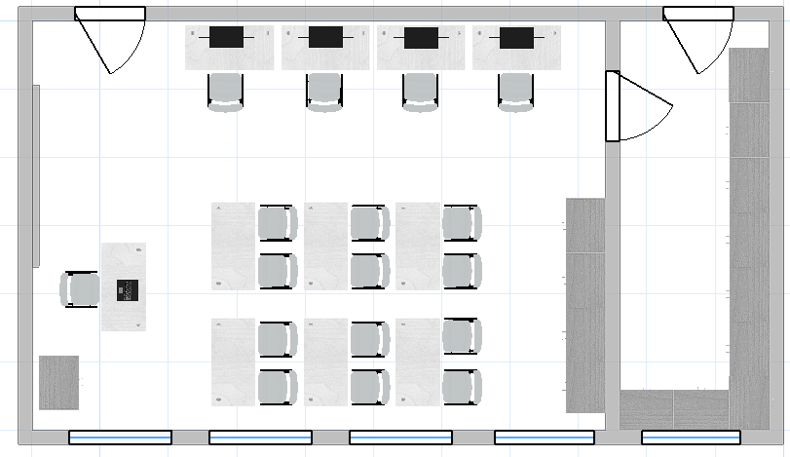

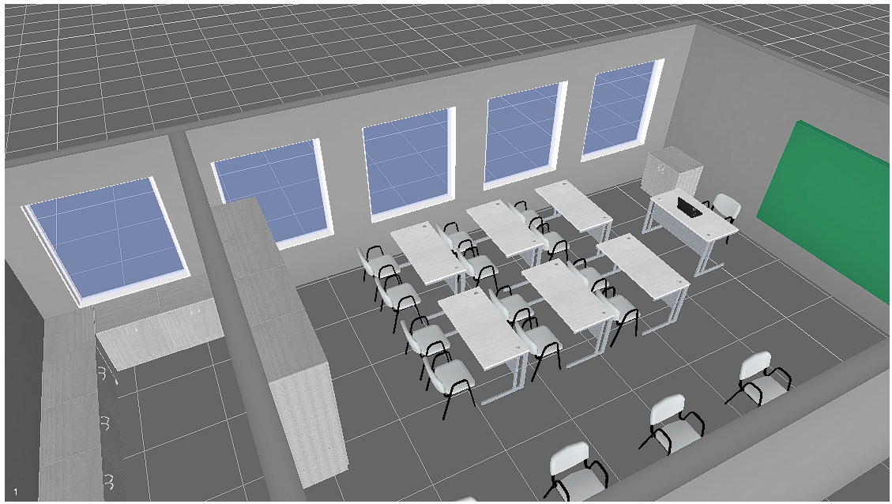

Физическая лаборатория
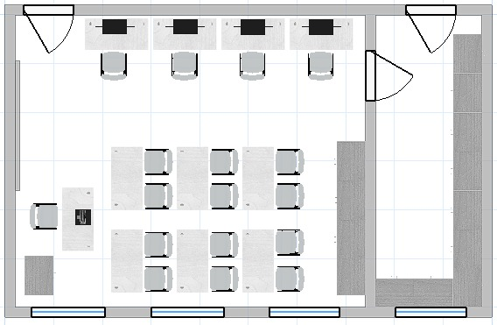

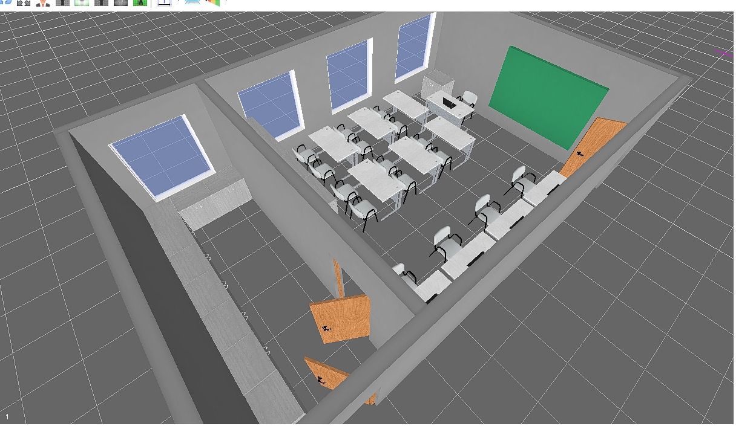

Технологическая лаборатория
